Воскодавинська сільська рада Красилівський район Хмельницька область

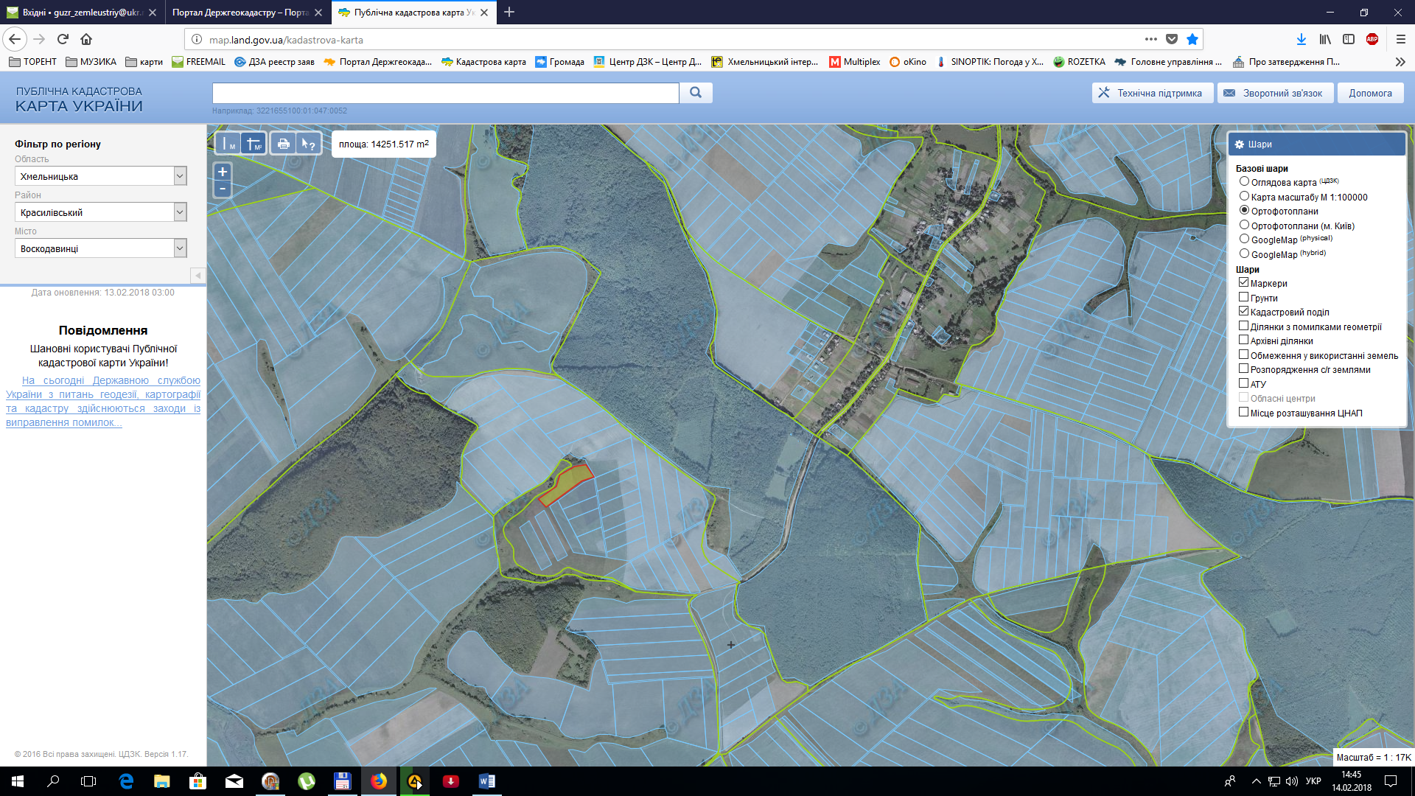

Площа – 2,0 га Кадастровий номер 6822782200:04:002
Цільове призначення - для ведення особистого селянського господарства
Княжпільська сільська рада Кам’янець-Подільський район Хмельницька область

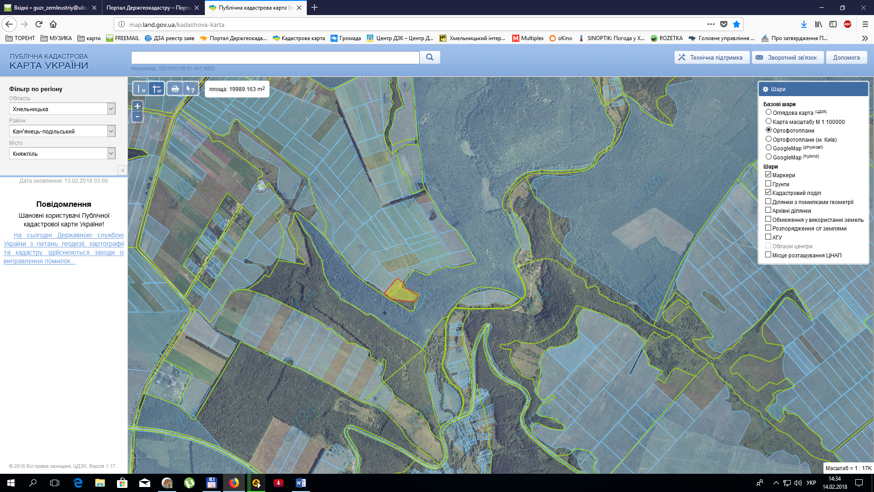

Площа – 2,0 га Кадастровий номер: 6822484000:03:014
Цільове призначення - для ведення особистого селянського господарства
Лисиченська сільська рада Славутський район Хмельницька область

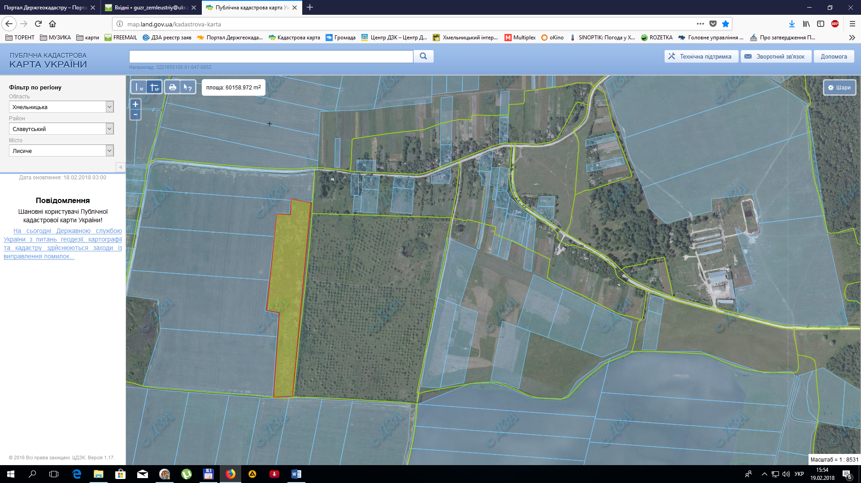
Площа – 6,0 га Кадастровий номер: • 6823984700:04:020
Цільове призначення - для ведення особистого селянського господарства

Лисиченська сільська рада Славутський район Хмельницька область

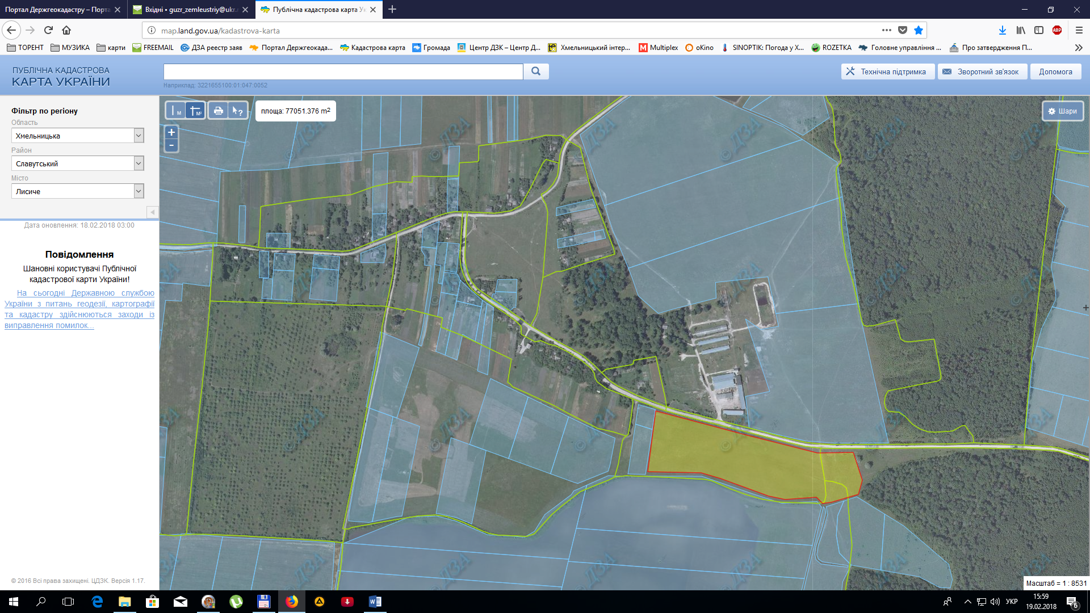
Площа – 8,0 га Кадастровий номер: • 6823984700:04:014
Цільове призначення - для ведення особистого селянського господарства

Лисиченська сільська рада Славутський район Хмельницька область

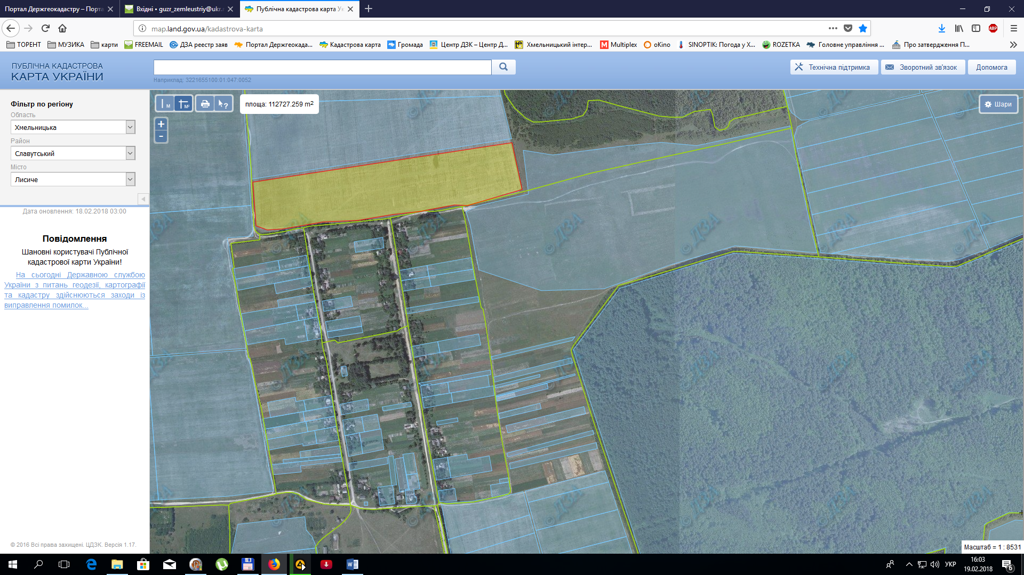
Площа – 12,0 га Кадастровий номер: • 6823984700:04:003
Цільове призначення - для ведення особистого селянського господарства

Митинецька сільська рада Красилівський район Хмельницька область

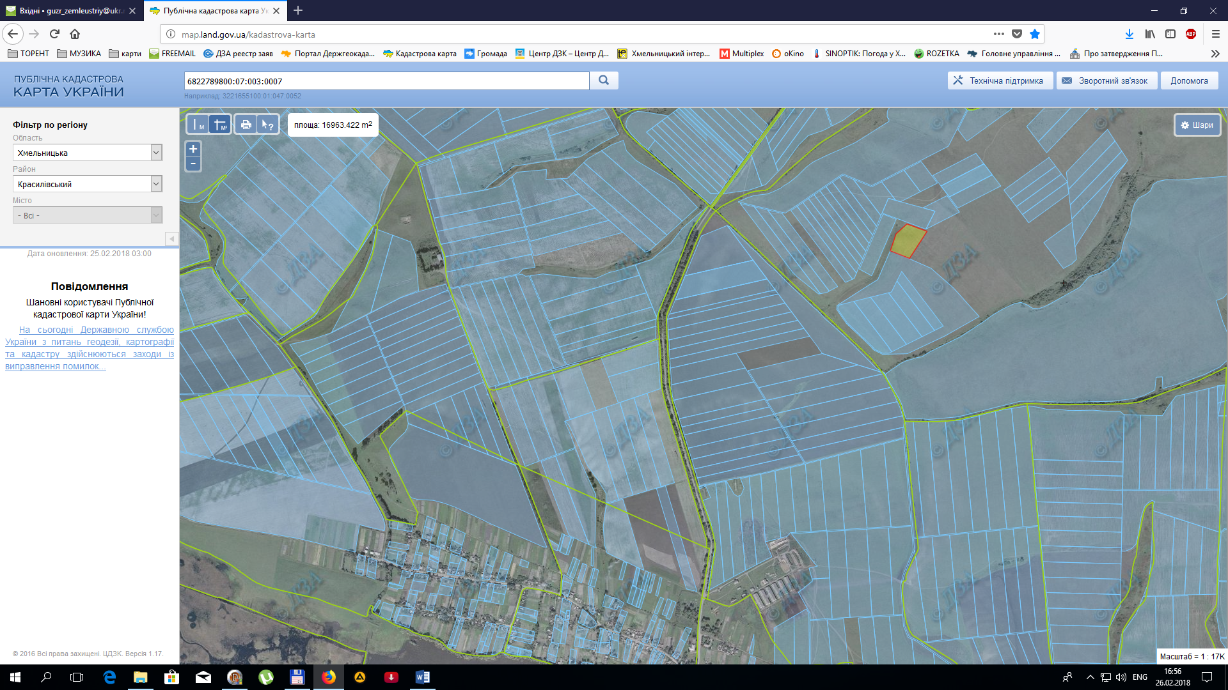

Площа – 2,0 га Кадастровий номер: 6822789800:07:003
Цільове призначення - для ведення особистого селянського господарства
Чернелівська сільська рада Красилівський район Хмельницька область

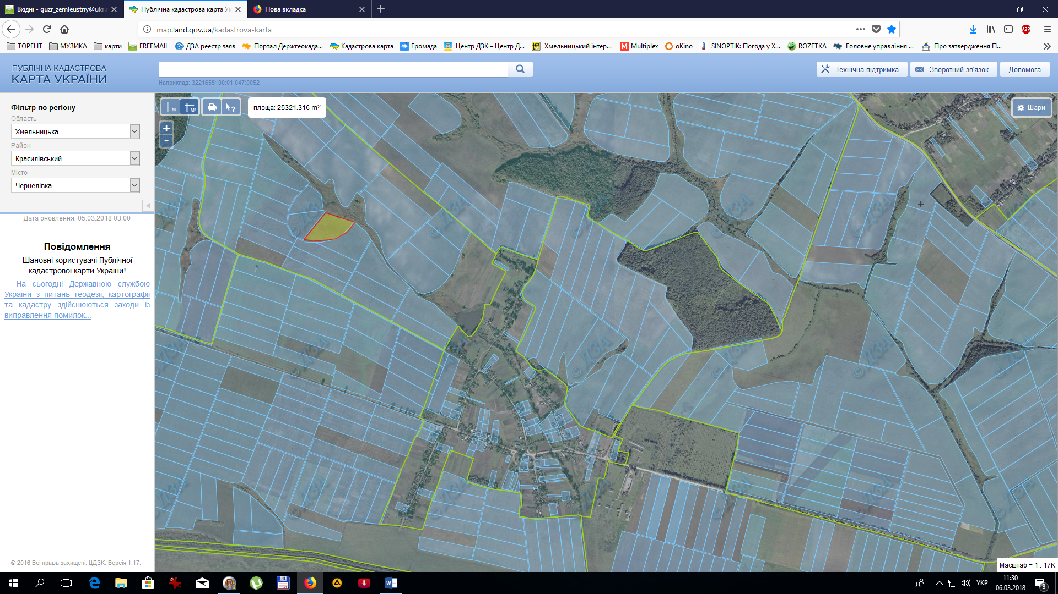

Площа – 2,0 га Кадастровий номер: 6822789200:07:003
Цільове призначення - для ведення особистого селянського господарства
Покутинецька сільська рада Віньковецький район Хмельницька область

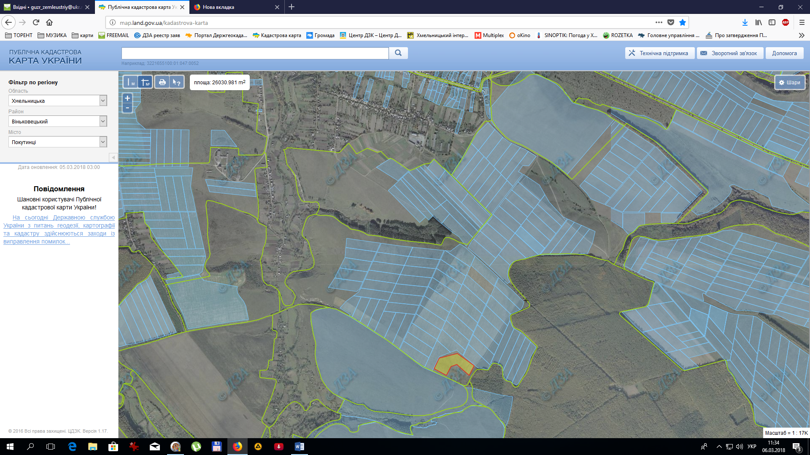

Площа – 2,0 га Кадастровий номер: 6820687000:05:008
Цільове призначення - для ведення особистого селянського господарства
Немиринецька сільська рада Городоцький район Хмельницька область

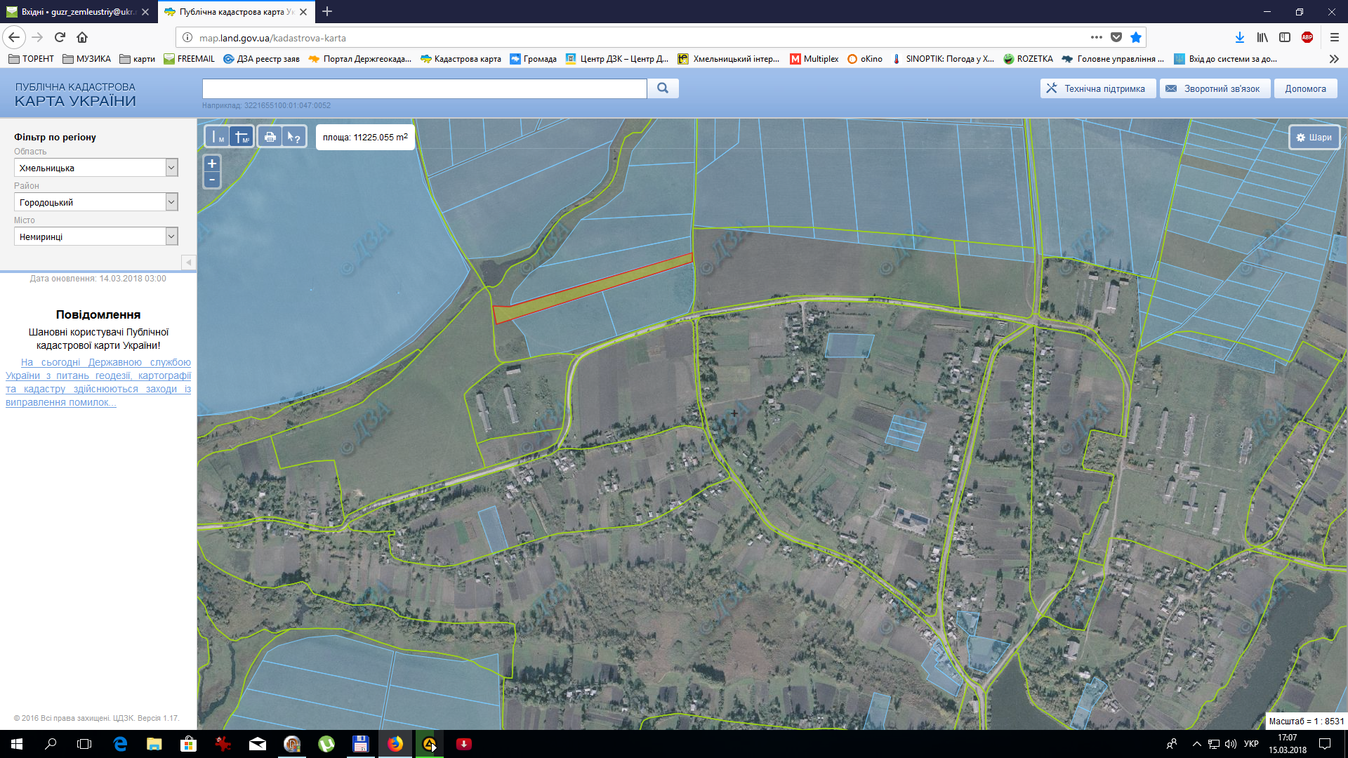

Площа – 1,0 га Кадастровий номер: 6824286700:07:001
Цільове призначення - для ведення особистого селянського господарства
Залузька сільська рада Білогірський район Хмельницька область

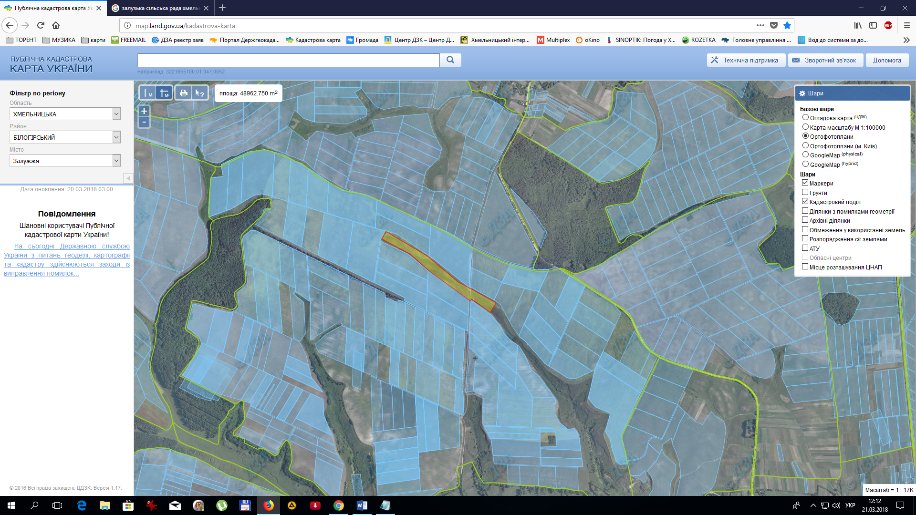

Площа – 4,0 га Кадастровий номер: 6820383500:07:004
Цільове призначення - для ведення особистого селянського господарства
Ставищанська сільська рада Білогірський район Хмельницька область

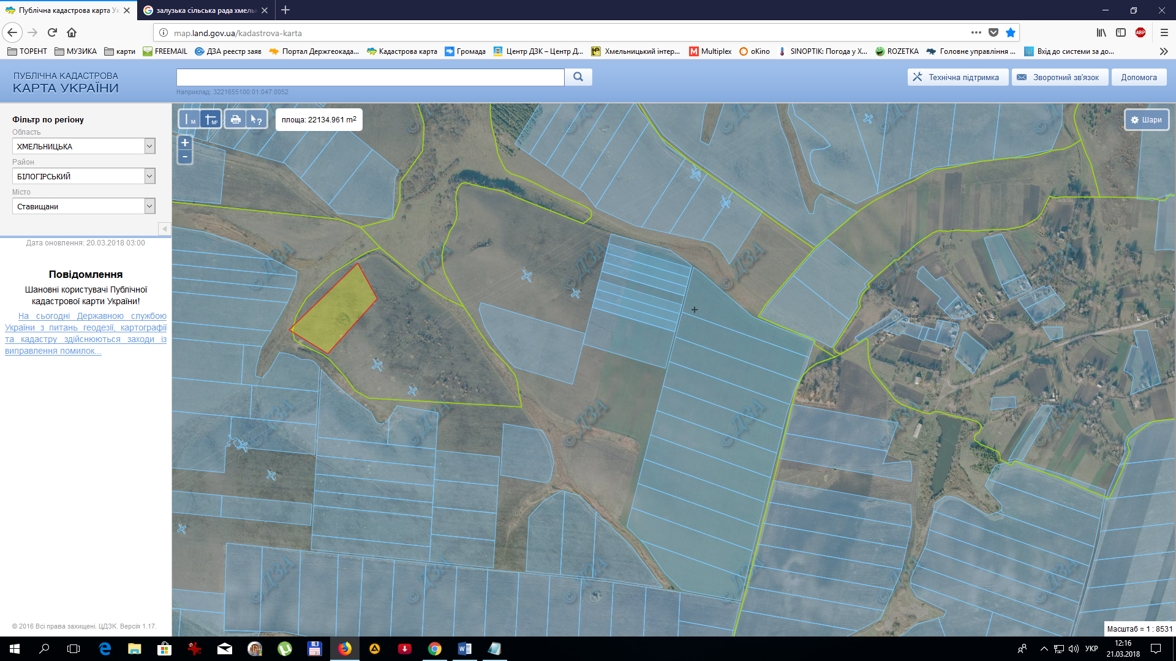

Площа – 2,0 га Кадастровий номер: 6820388000:08:005
Цільове призначення - для ведення особистого селянського господарства
Сахновецька сільська рада Старокостянтинівський район Хмельницька область

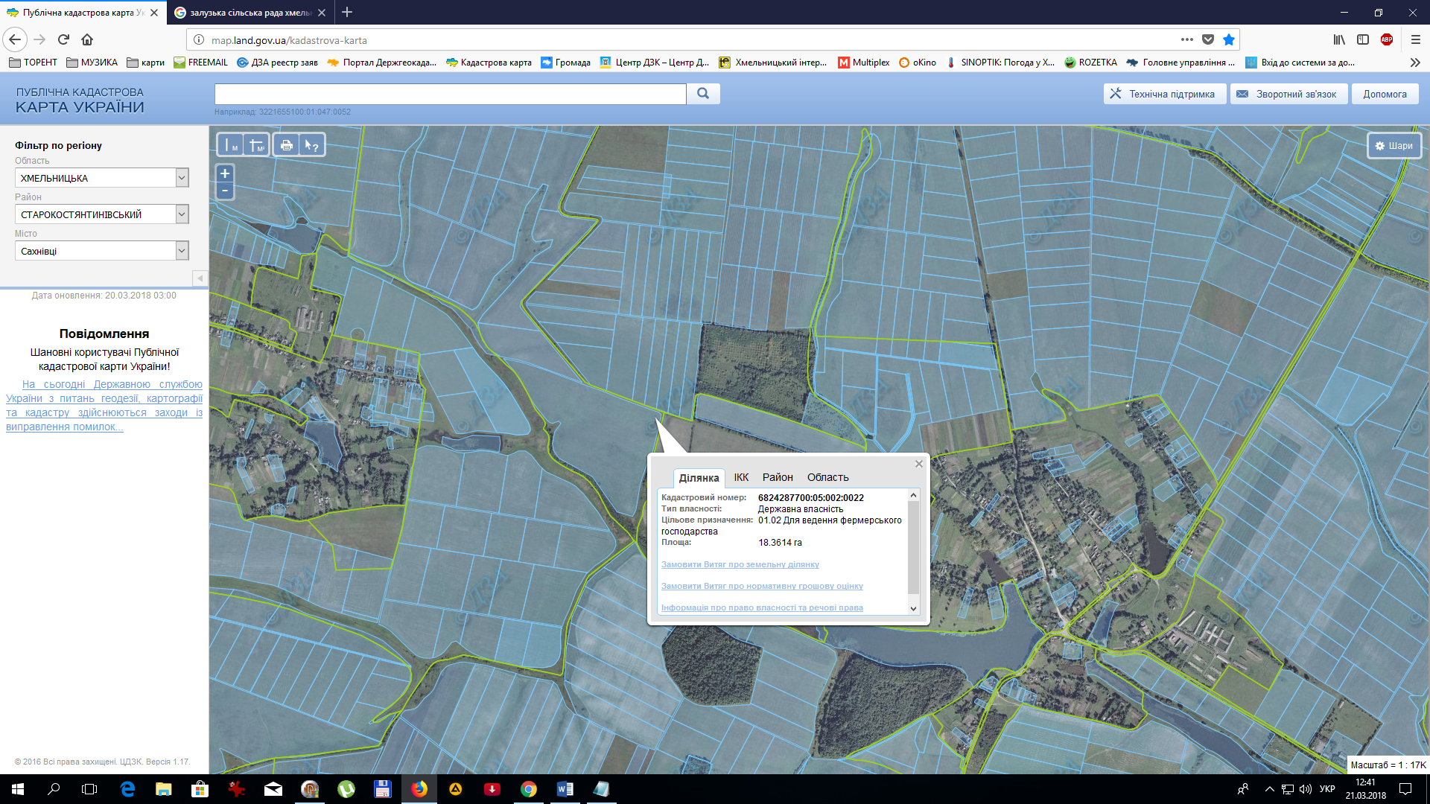

Площа – 12,0 га Кадастровий номер: 6824287700:05:002:0022
Цільове призначення - для ведення особистого селянського господарства
Сивківська сільська рада Білогірський район Хмельницька область

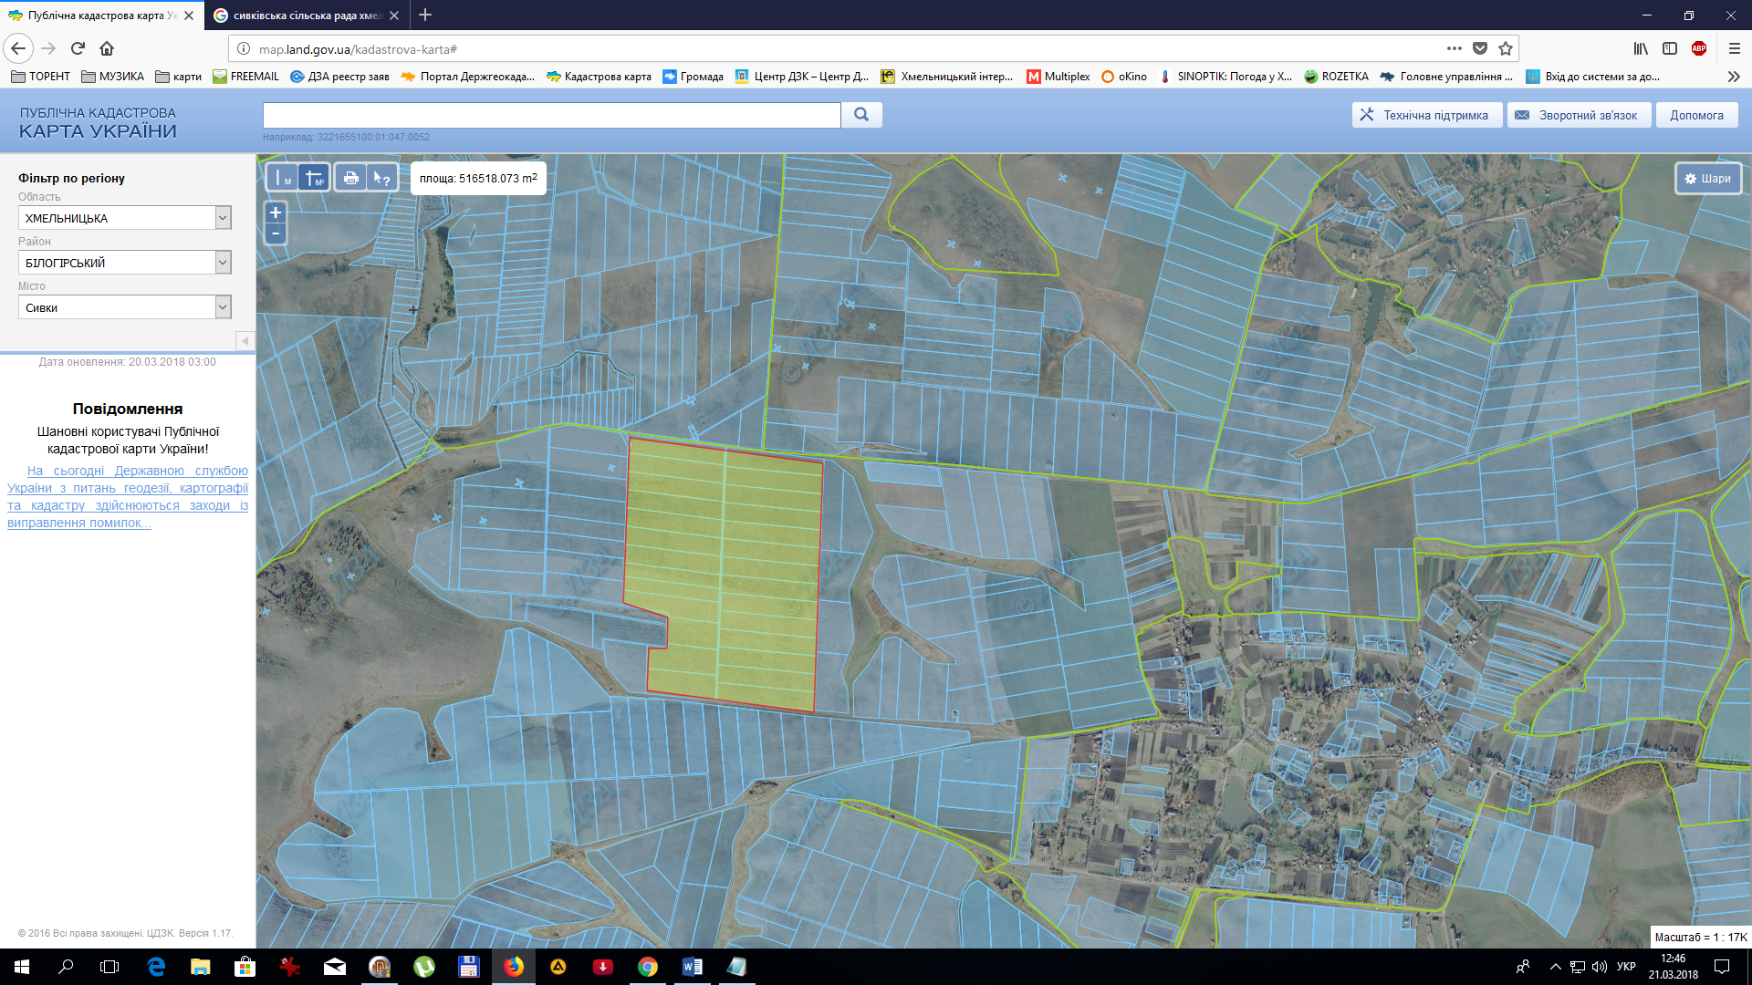

Площа – 40,0 га Кадастровий номер: 6820387500:04:005
Цільове призначення - для ведення особистого селянського господарства
Кустовецька сільська рада Полонський район Хмельницька область

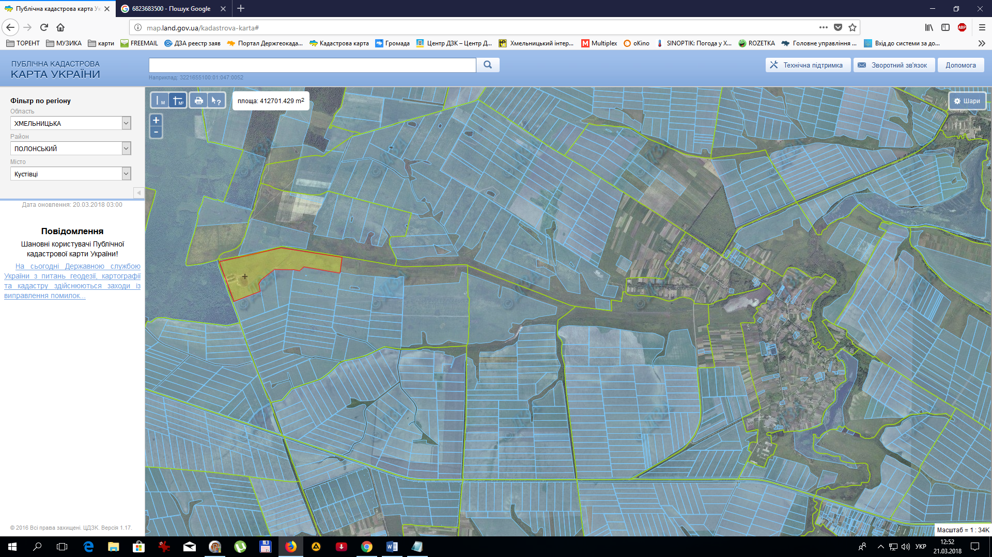

Площа – 26,0 га Кадастровий номер: 6823683500:04:002
Цільове призначення - для ведення особистого селянського господарства

